预赛基础卷II

化学原理

第 1 题
来源：2021年浙江省预赛试题第33题（单选）
题-浙江21-单选-33-高锰酸钾氧化硫化氢
水溶液中 φ⊖(MnO₄⁻/Mn²⁺) 的代数值大于 φ⊖(H₂S/S)，下列化学方程式配平正确的是 - A. 2 KMnO₄ + 11 H₂S + 5 H₂SO₄ → K₂SO₄ + 2 MnSO₄ + 13 S + 16 H₂O - B. 2 KMnO₄ + 8 H₂S + 4 H₂SO₄ → K₂SO₄ + 2 MnSO₄ + 9 S + 12 H₂O - C. 2 KMnO₄ + 5 H₂S + 3 H₂SO₄ → K₂SO₄ + 2 MnSO₄ + S + 4 H₂O - D. 2 KMnO₄ + 5 H₂S + 3 H₂SO₄ → K₂SO₄ + 2 MnSO₄ + 5 S + 8 H₂O
参考答案

参考答案

第 2 题
来源：2021年浙江省预赛试题第39题（单选）
题-浙江21-单选-39-沉淀溶解性比较
下列化合物，在硝酸和氨水中都能溶解的是 - A. AgCl B. Ag₂CrO₄ C. HgCl₂ D. CuS
参考答案

参考答案

第 3 题
来源：2023年浙江省预赛试题第28题（单选）
题-浙江23-单选-28-转化率温度曲线分析
恒容，NO 和 O₂ 的起始浓度一定的条件下，发生反应 2 NO(g) + O₂(g) → 2 NO₂(g)。催化反应相同时间，测得不同温度下 NO 转化为 NO₂ 的转化率如下图所示。下列说法正确的是
NO 转化率–温度图（原卷第6页）：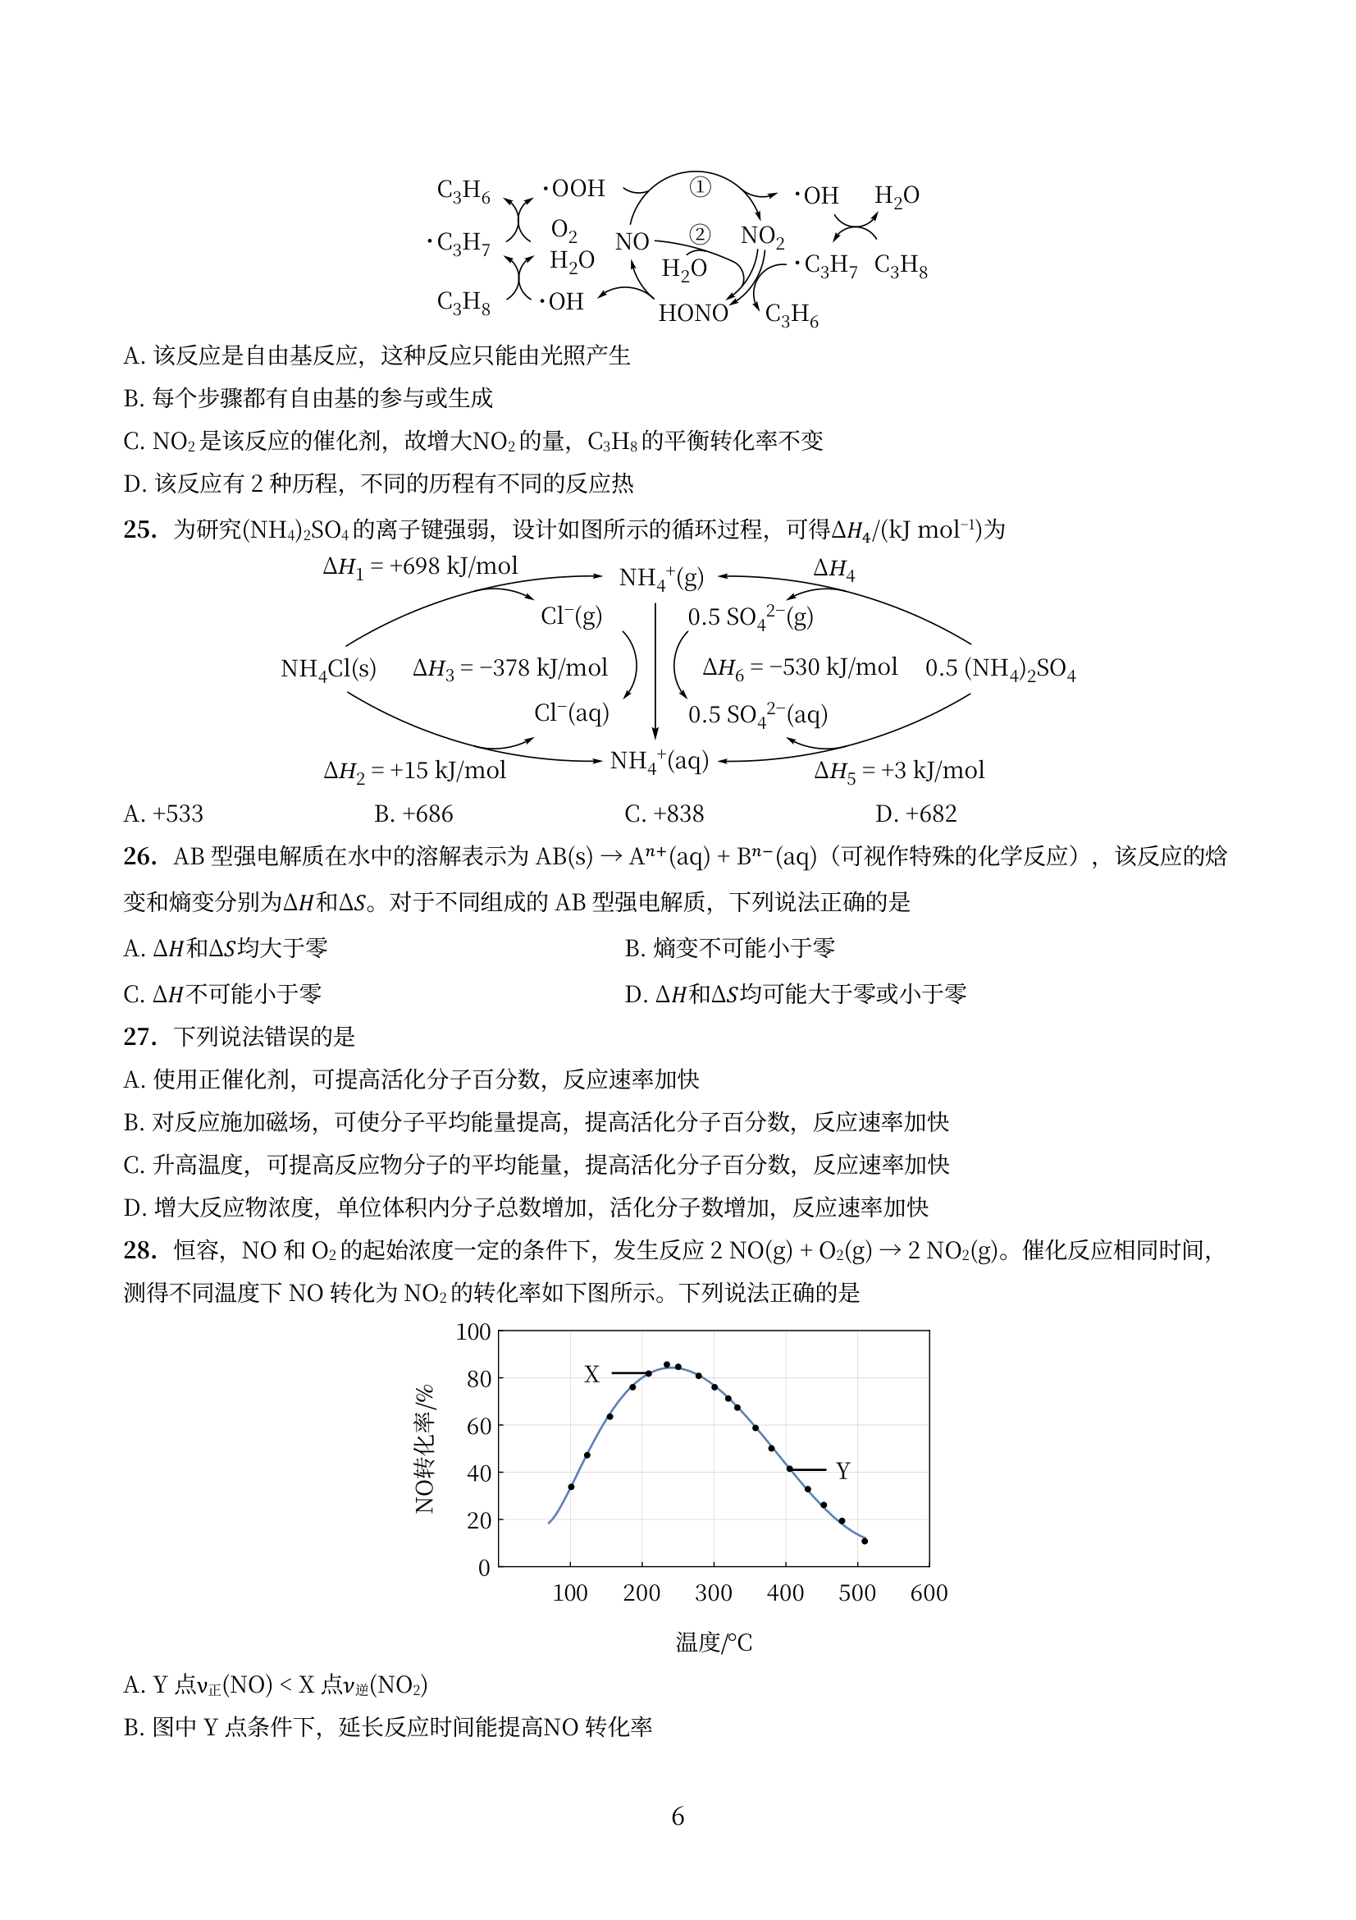
- A. Y 点 ν正(NO) < X 点 ν逆(NO₂)
- B. 图中 Y 点条件下，延长反应时间能提高 NO 转化率
- C. Y 点对应的平衡转化率低于 X 点对应的平衡转化率
- D. Y 点时 NO 转化率为 40%，则 Y 点平衡常数 K = 4000
参考答案

参考答案

第 4 题
来源：2023年浙江省预赛试题第71题（多选）
题-浙江23-多选-71-反应级数与半衰期
对气相反应 A → B + C 的速率进行测量，得到下列实验数据。
时间(分) | 0 | 2.0 | 4.0
A 的分压(atm) | 1.00 | 0.60 | p
下列说法正确的是（lg 2 = 0.301，lg 3 = 0.477） - A. 若该反应为零级反应，则 p = 0.20 - B. 若该反应为二级反应，则 p = 0.43 - C. 若该反应为一级反应，则其半衰期为定值，约为 2.7 分钟 - D. 若该反应为二级反应，则其半衰期随反应的进行逐渐变短
参考答案

参考答案

第 5 题
来源：2023年浙江省预赛试题第38题（单选）
题-浙江23-单选-38-二元酸滴定计算
现有 50.00 mL 0.1000 mol L⁻¹ 的二元酸 H₂A，用 0.1000 mol L⁻¹ 的 NaOH 溶液滴定。当加入 25.00 mL NaOH 溶液时，混合溶液的 pH 值为 6.22；加入 50.00 mL NaOH 溶液时，混合溶液的 pH 值为 8.00，则下列相关叙述不正确的是 - A. H₂A 的 Ka₁ 约为 6.0×10⁻⁷ - B. 未滴定前，此酸溶液中 c(H⁺) = c(HA⁻) + c(A²⁻) + c(OH⁻) - C. 滴定过程中当 pH 为 6.00 时，溶液中主要存在的组分为 H₂O、Na⁺、HA⁻、H₂A - D. 当加入 35.00 mL NaOH 溶液时，此时的溶液为一缓冲溶液
参考答案

参考答案

第 6 题
来源：2023年浙江省预赛试题第22题（单选）
题-浙江23-单选-22-溶解热效应组合
室温下，将 1 mol 的 CuSO₄·5H₂O(s) 溶于水会使溶液温度降低，热效应为 ΔH₁；将 1 mol 的 CuSO₄(s) 溶于水会使溶液温度升高，热效应为 ΔH₂；CuSO₄·5H₂O(s) 受热分解的化学方程式为 CuSO₄·5H₂O(s) → CuSO₄(s) + 5 H₂O(g)，热效应为 ΔH₃。下列判断不正确的是 - A. ΔH₂ < ΔH₃ B. ΔH₁ > ΔH₃ C. ΔH₂ + ΔH₃ = ΔH₁ D. ΔH₁ − ΔH₂ > ΔH₃
参考答案

参考答案

结构化学

第 7 题
来源：2022年浙江省预赛试题第25题（单选）
题-浙江22-单选-25-锡烯结构性质
“锡烯”结构的俯视图、侧视图如图所示。已知锡烯的导电性只存在于材料的边缘或表面，随着锡烯层数的增加，显示出超导性。下列说法正确的是
锡烯结构（原卷第7页）：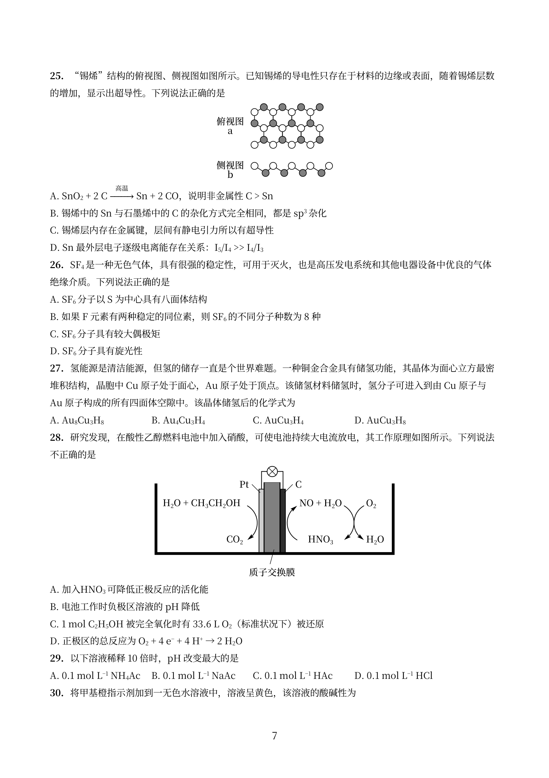
- A. SnO₂ + 2 C →Δ Sn + 2 CO，说明非金属性 C > Sn
- B. 锡烯中的 Sn 与石墨烯中的 C 的杂化方式完全相同，都是 sp³ 杂化
- C. 锡烯层内存在金属键，层间有静电引力所以有超导性
- D. Sn 最外层电子逐级电离能存在关系：I₅/I₄ >> I₄/I₃
参考答案

参考答案

第 8 题
来源：2022年浙江省预赛试题第17题（单选）
题-浙江22-单选-17-分子结构综合判断
下列有关分子结构的说法正确的是 - A. 根据等电子原理，O₃ 和 SO₂ 均具有 V 型结构，其中心原子均为 sp³ 杂化 - B. C 与 O 的电负性差比 N 与 O 的电负性差大，故 CO 分子的极性比 NO 分子强 - C. H₂O 的沸点比 HF 高，但 F—H···F 氢键键能比 O—H···O 的氢键键能大 - D. AlCl₃ 在气态时以 AlCl₃ 分子存在，该分子中所有 Al—Cl 键的键长都相等
参考答案

参考答案

第 9 题
来源：2022年浙江省预赛试题第37题（单选）
题-浙江22-单选-37-硼酸根等电子体
硼在自然界中含量相当丰富，约公元前 200 年，古埃及、罗马、巴比伦曾用硼砂制造玻璃和焊接黄金。由于硼的缺电子性，形成的物质结构比较复杂。BO₂⁻、BC_{a}³⁻、BN_{m}^{n-} 它们互为等电子体，则 a、b、m、n 的数值为 - A. 1 2 1 3 B. 2 2 5 3 C. 2 3 5 6 D. 4 2 1 3
参考答案

参考答案

第 10 题
来源：2022年浙江省预赛试题第10题（单选）
题-浙江22-单选-10-全氮阴离子盐结构
我国科学家合成的世界首个全氮阴离子盐局部结构如图所示。下列说法不正确的是
全氮阴离子盐结构（原卷第3页）：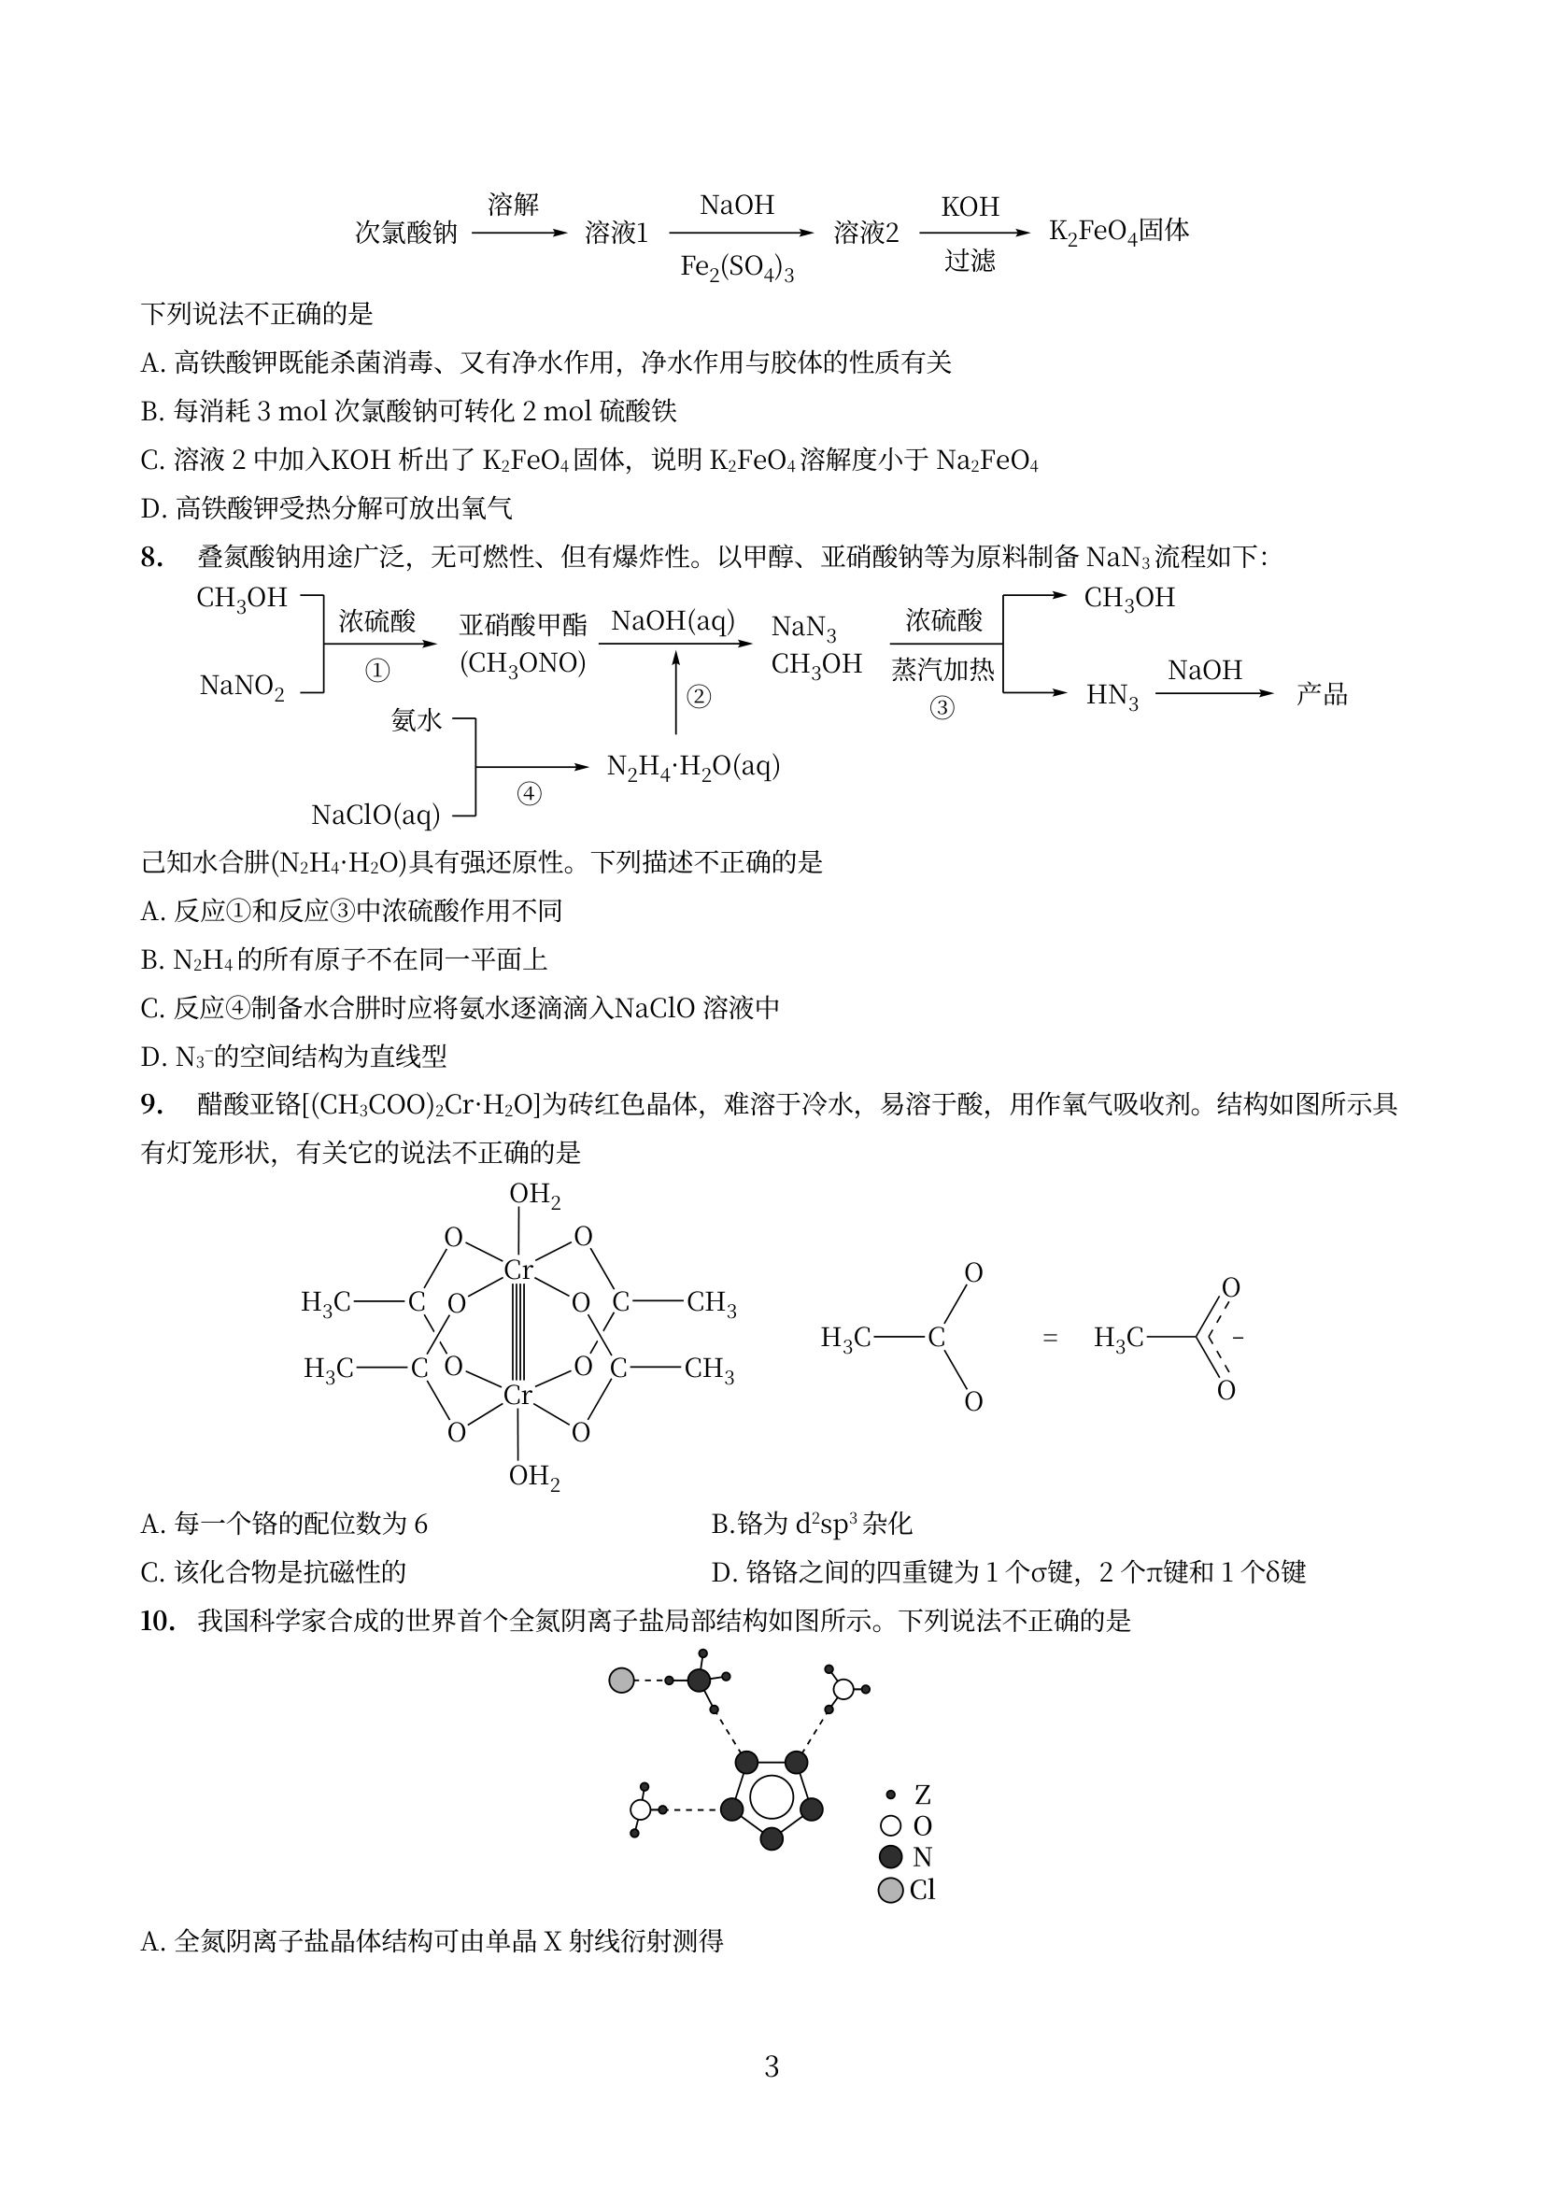
- A. 全氮阴离子盐晶体结构可由单晶 X 射线衍射测得
- B. 两种阳离子的键角均小于 CH₄ 的键角
- C. N₅⁻ 具有一定的芳香性
- D. 整个盐结构中 N 有两种不同的杂化形式
参考答案

参考答案

第 11 题
来源：2021年浙江省预赛试题第6题（单选）
题-浙江21-单选-06-N8链状结构杂化
新型分子 N₈ 呈首尾不分的链状结构，其中 N 原子共有四种成键方式，除端位外，其它 N 原子采用 3 种不同的杂化轨道成键。若 N₈ 分子中形式电荷为 0 的 N 原子数为 x，采用 sp² 杂化的 N 原子数为 y，采用 sp³ 杂化的 N 原子数为 z，则 x、y、z 分别为 - A. 3，2，3 B. 4，3，2 C. 4，2，2 D. 4，2，3
参考答案

参考答案

有机化学

第 12 题
来源：2022年浙江省预赛试题第60题（单选）
题-浙江22-单选-60-对映异构体判断
下列各组化合物中互为对映体的是
结构选项（原卷第11页）：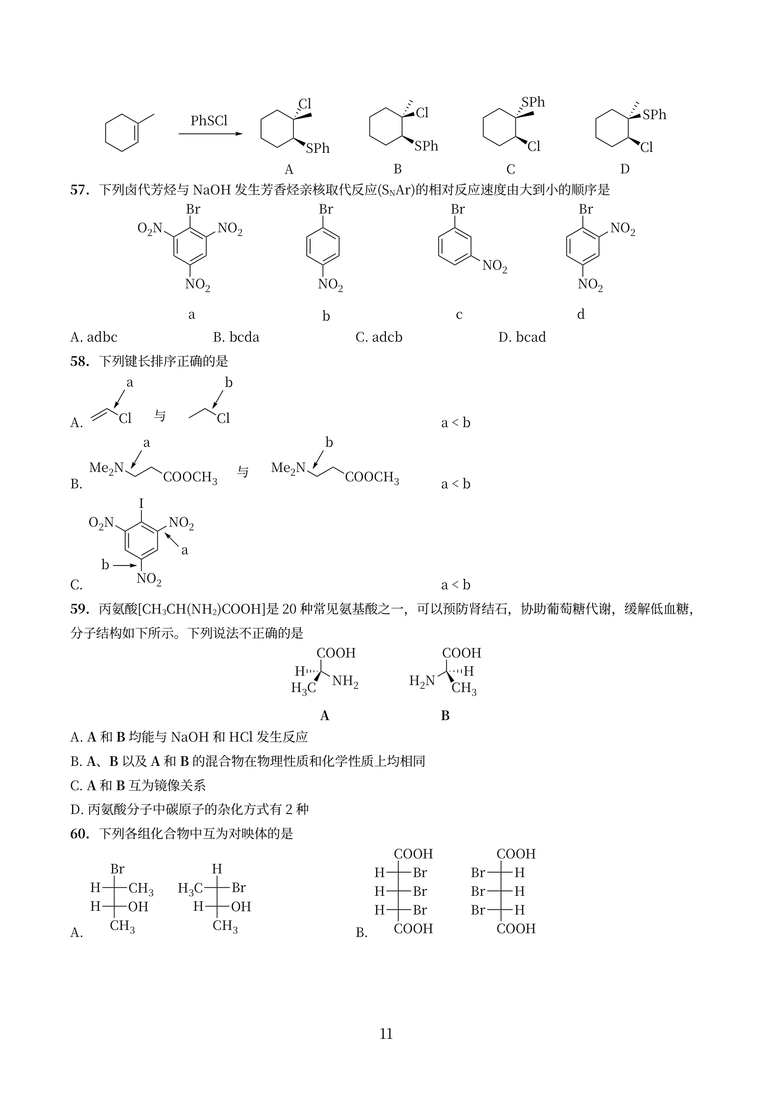
used_in: “预赛基础卷II” ___ ## 二、多选题（本题包括20小题，每小题3分，共60分。每小题有2~3个选项符合题意。全部选对得3分，选对但没有选全得相应分，选错或多选将倒扣分）
参考答案

参考答案

第 13 题
来源：2023年浙江省预赛试题第48题（单选）
题-浙江23-单选-48-有机物共面杂化判断
某有机物结构如下所示：
有机物结构（原卷第10页）：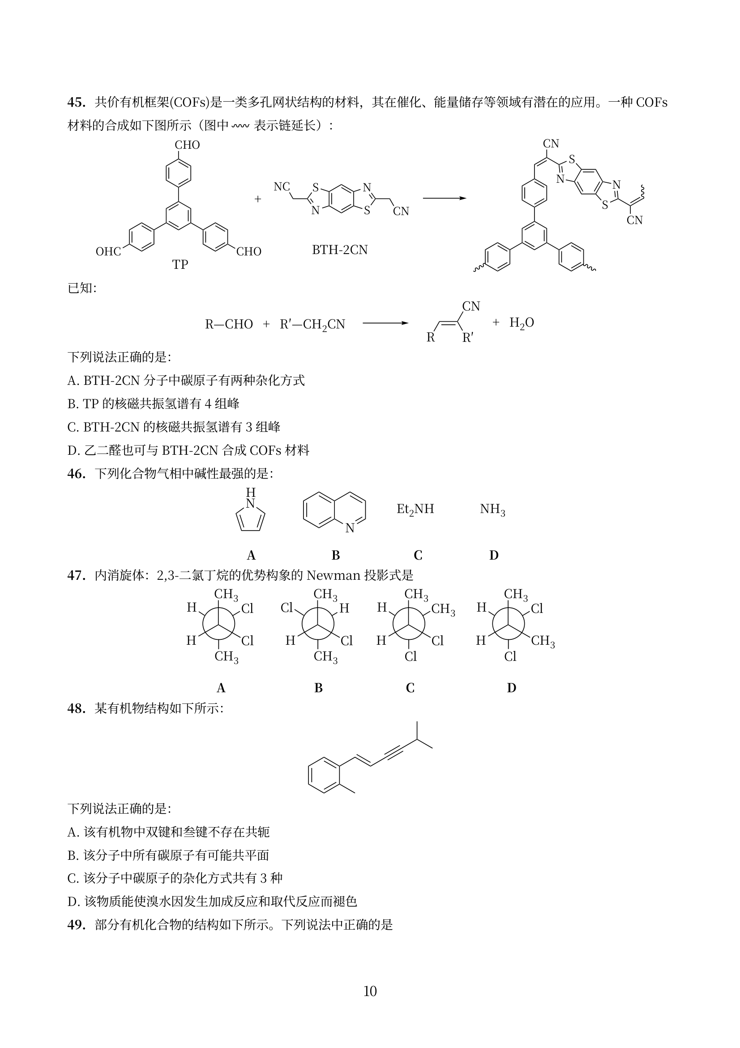
下列说法正确的是： - A. 该有机物中双键和叁键不存在共轭 - B. 该分子中所有碳原子有可能共平面 - C. 该分子中碳原子的杂化方式共有 3 种 - D. 该物质能使溴水因发生加成反应和取代反应而褪色
参考答案

参考答案

第 14 题
来源：2021年浙江省预赛试题第53题（单选）
题-浙江21-单选-53-旋光性化合物判断
下列化合物中具有旋光性的是
结构选项（原卷第11页）：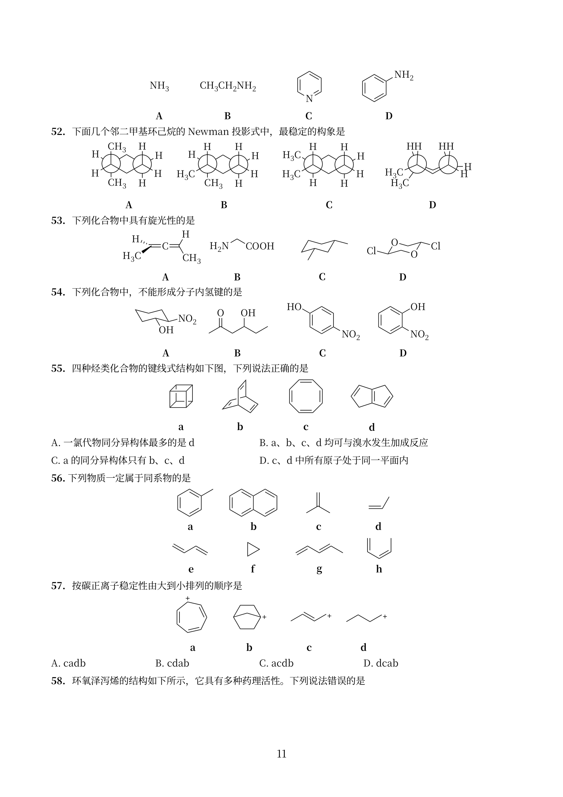
参考答案

参考答案

第 15 题
来源：2023年浙江省预赛试题第44题（单选）
题-浙江23-单选-44-银氨溶液沉淀鉴别
Ag(NH₃)₂NO₃ 处理下列化合物，生成白色沉淀的是：
化合物结构选项（原卷第9页下图）：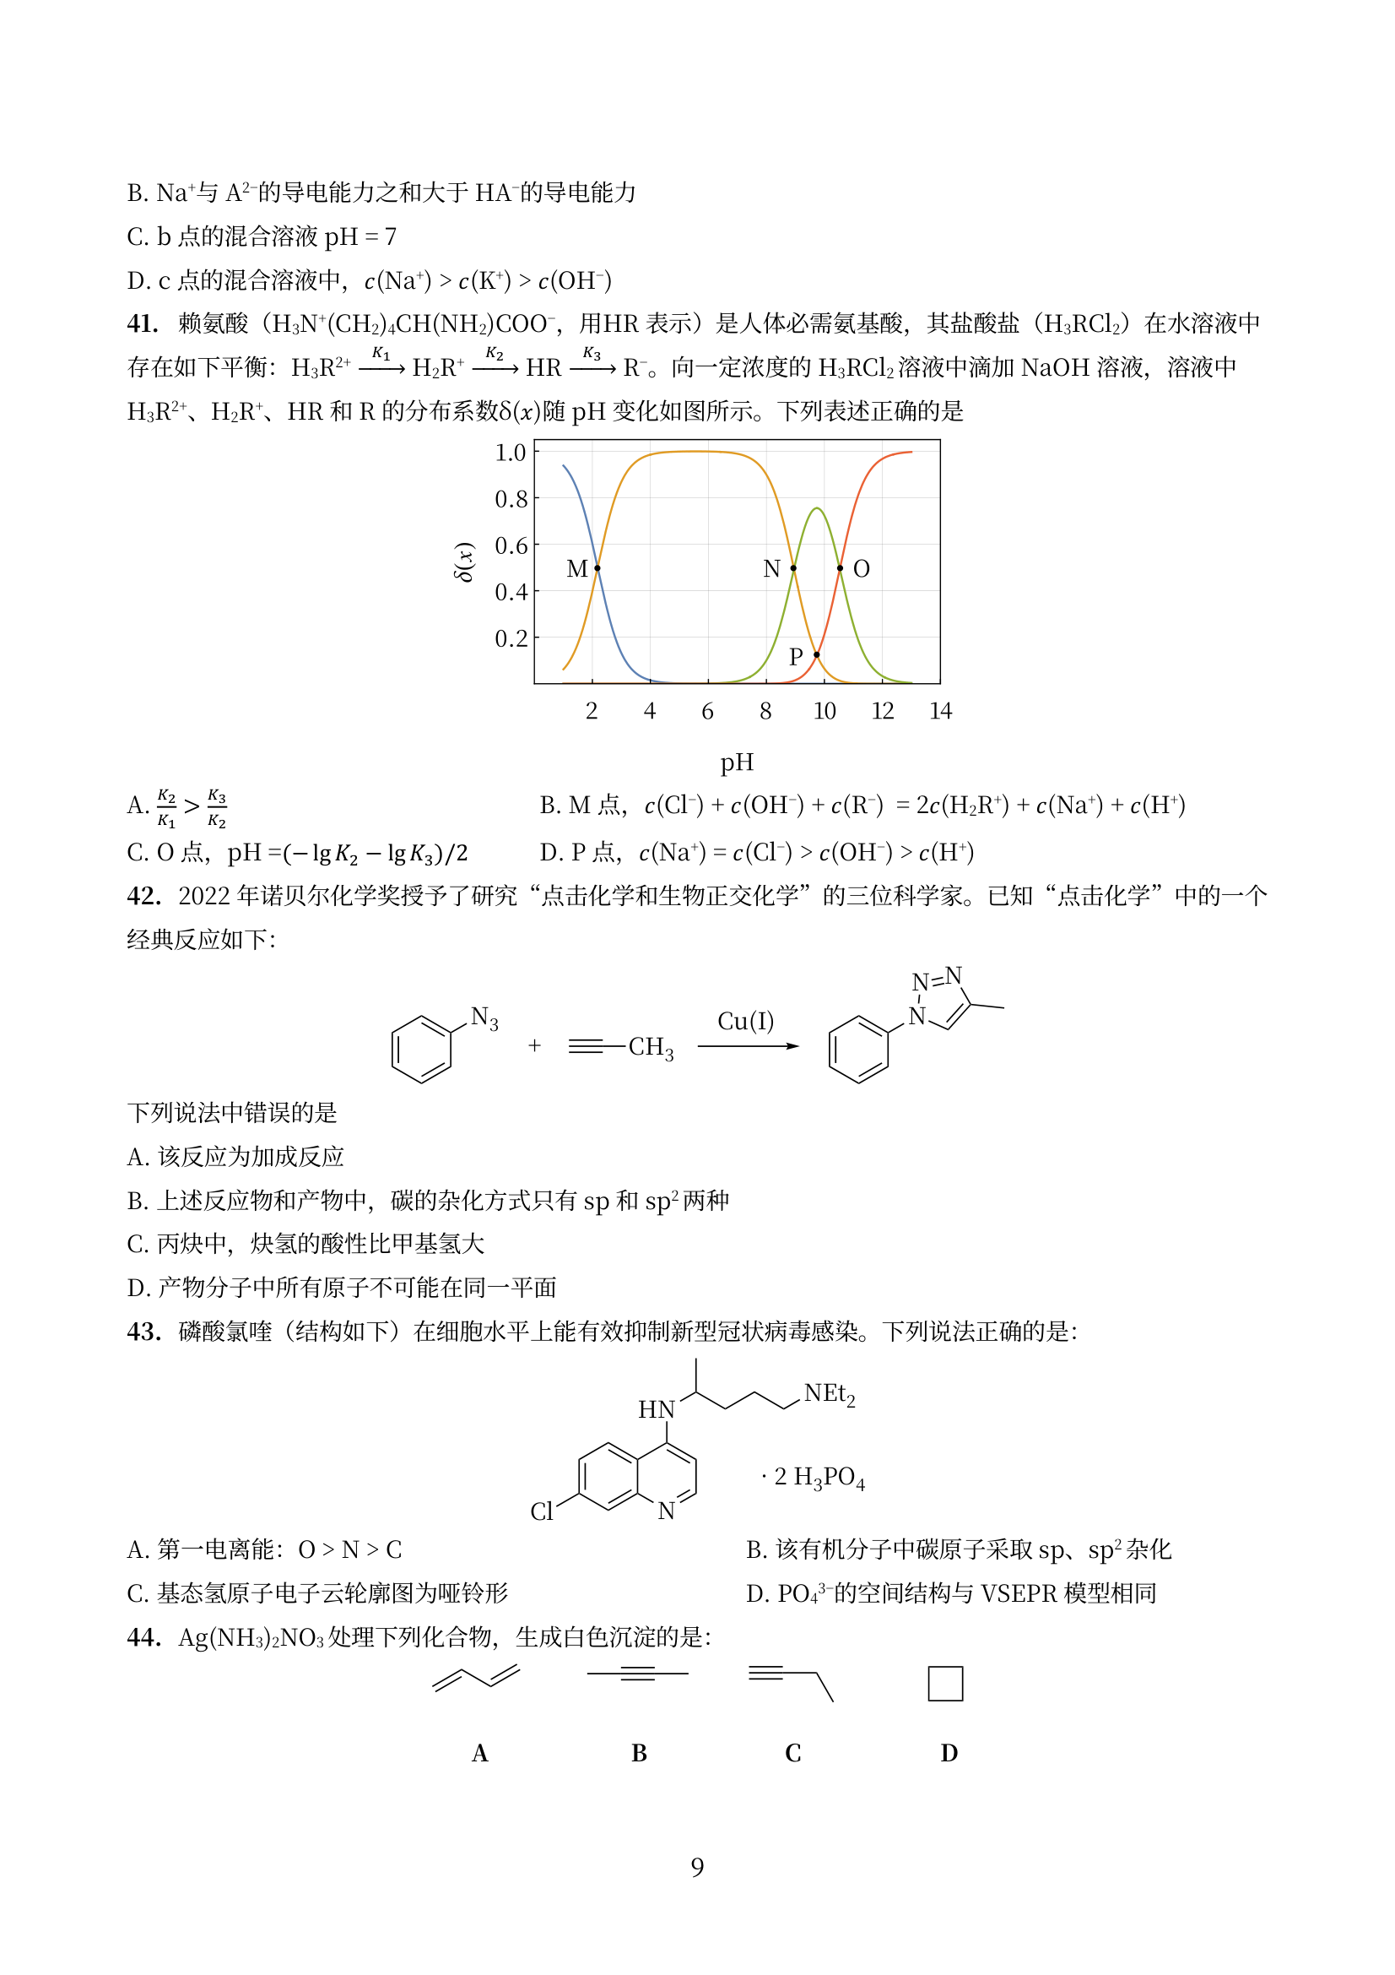
参考答案

参考答案

第 16 题
来源：2023年浙江省预赛试题第50题（单选）
题-浙江23-单选-50-有机物结构与性质
部分有机化合物的结构如下所示。下列说法正确的是
有机化合物结构（原卷第11页）：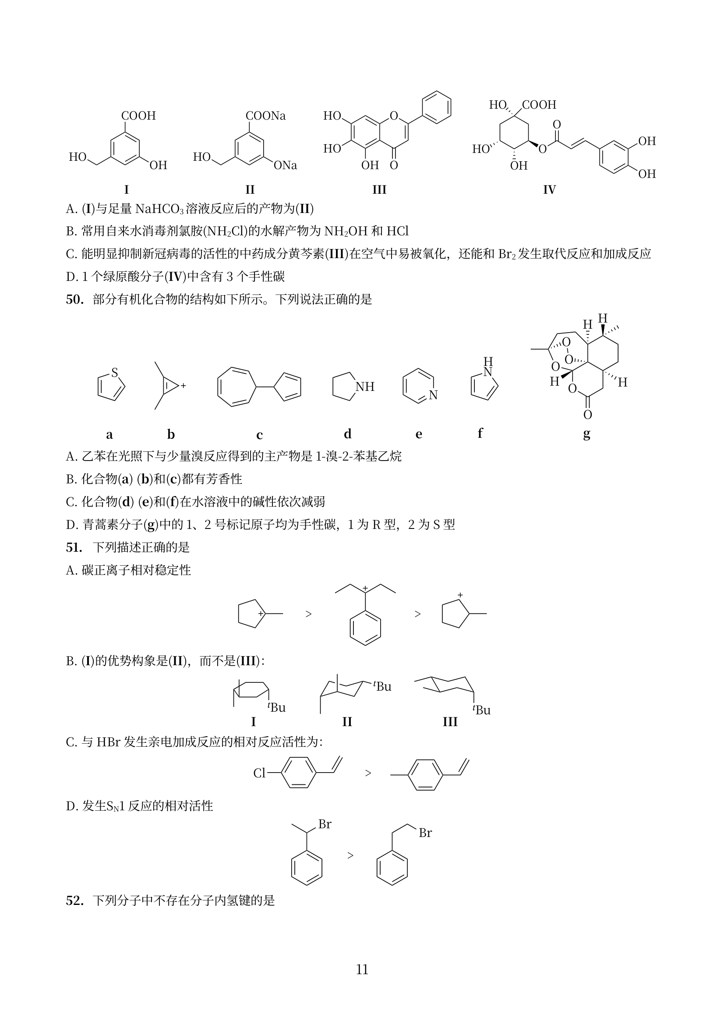
- A. 乙苯在光照下与少量溴反应得到的主产物是 1-溴-2-苯基乙烷
- B. 化合物(a)(b)和(c)都有芳香性
- C. 化合物(d)(e)和(f)在水溶液中的碱性依次减弱
- D. 青蒿素分子(g)中的 1、2 号标记原子均为手性碳，1 为 R 型，2 为 S 型
参考答案

参考答案

第 17 题
来源：2022年浙江省预赛试题第75题（多选）
题-浙江22-多选-75-酮重氢交换
2-丁酮在酸性条件下和重水发生同位素交换反应，可能的产物有
结构选项（原卷第15页）：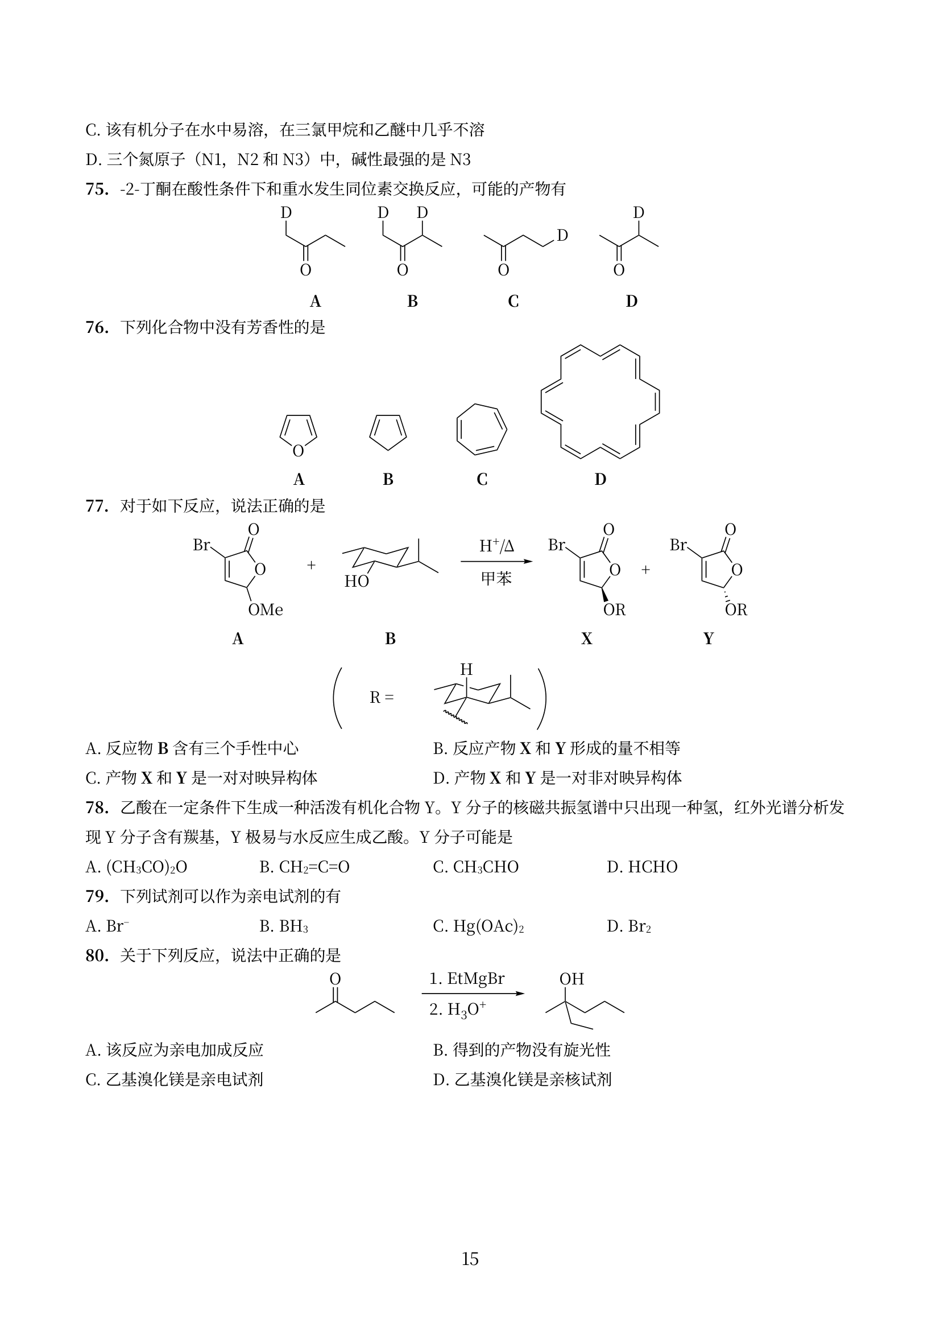
参考答案

参考答案

第 18 题
来源：2021年浙江省预赛试题第79题（多选）
题-浙江21-多选-79-类固醇激素结构
最近《美国科学院院刊》发表了关于人体体香的研究文章，文章称人的体味中存在 AND 和 EST 两种荷尔蒙。下列说法正确的是
AND 与 EST 结构（原卷第16页）：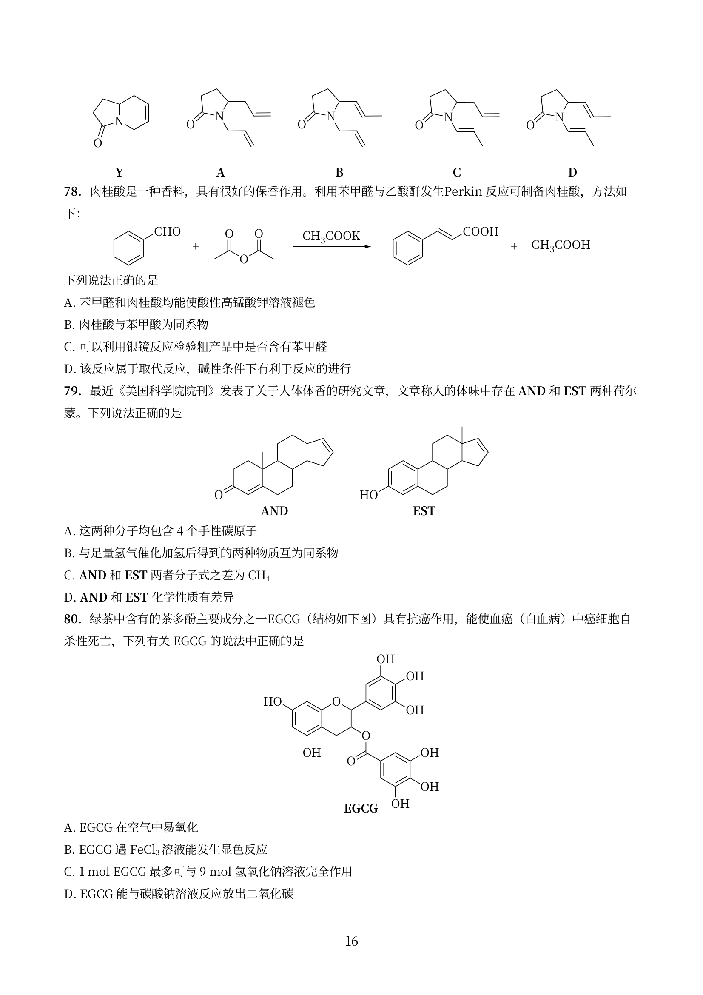
- A. 这两种分子均包含 4 个手性碳原子
- B. 与足量氢气催化加氢后得到的两种物质互为同系物
- C. AND 和 EST 两者分子式之差为 CH₄
- D. AND 和 EST 化学性质有差异
参考答案

参考答案

第 19 题
来源：2021年浙江省预赛试题第50题（单选）
题-浙江21-单选-50-有机酸性强弱比较
下列四种分子中，酸性最强的是
结构选项（原卷第10页下图）：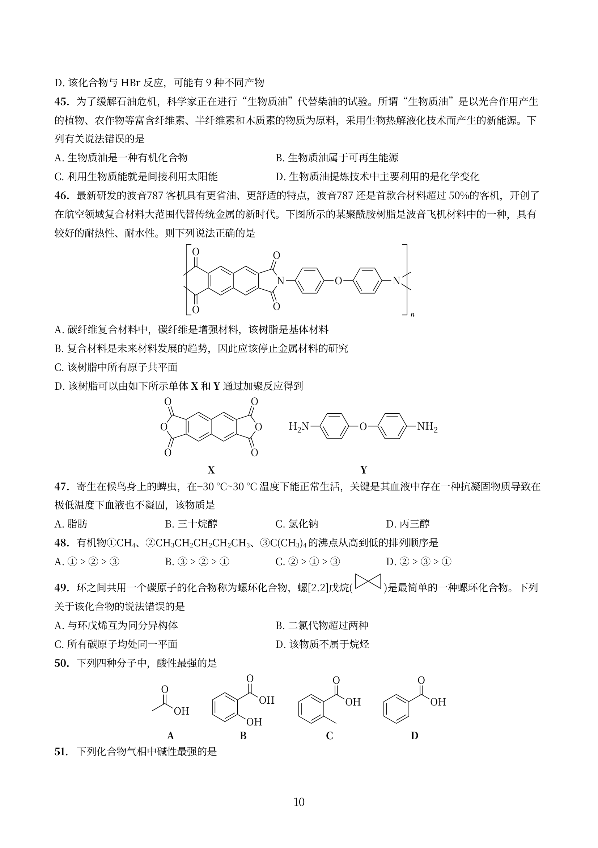
参考答案

参考答案

第 20 题
来源：2022年浙江省预赛试题第73题（多选）
题-浙江22-多选-73-光学活性产物
当分子只含有一个手性碳原子时，分子具有光学活性。已知如下化合物具有光学活性，发生下列反应后生成的产物无光学活性的是
反应结构（原卷第14页）：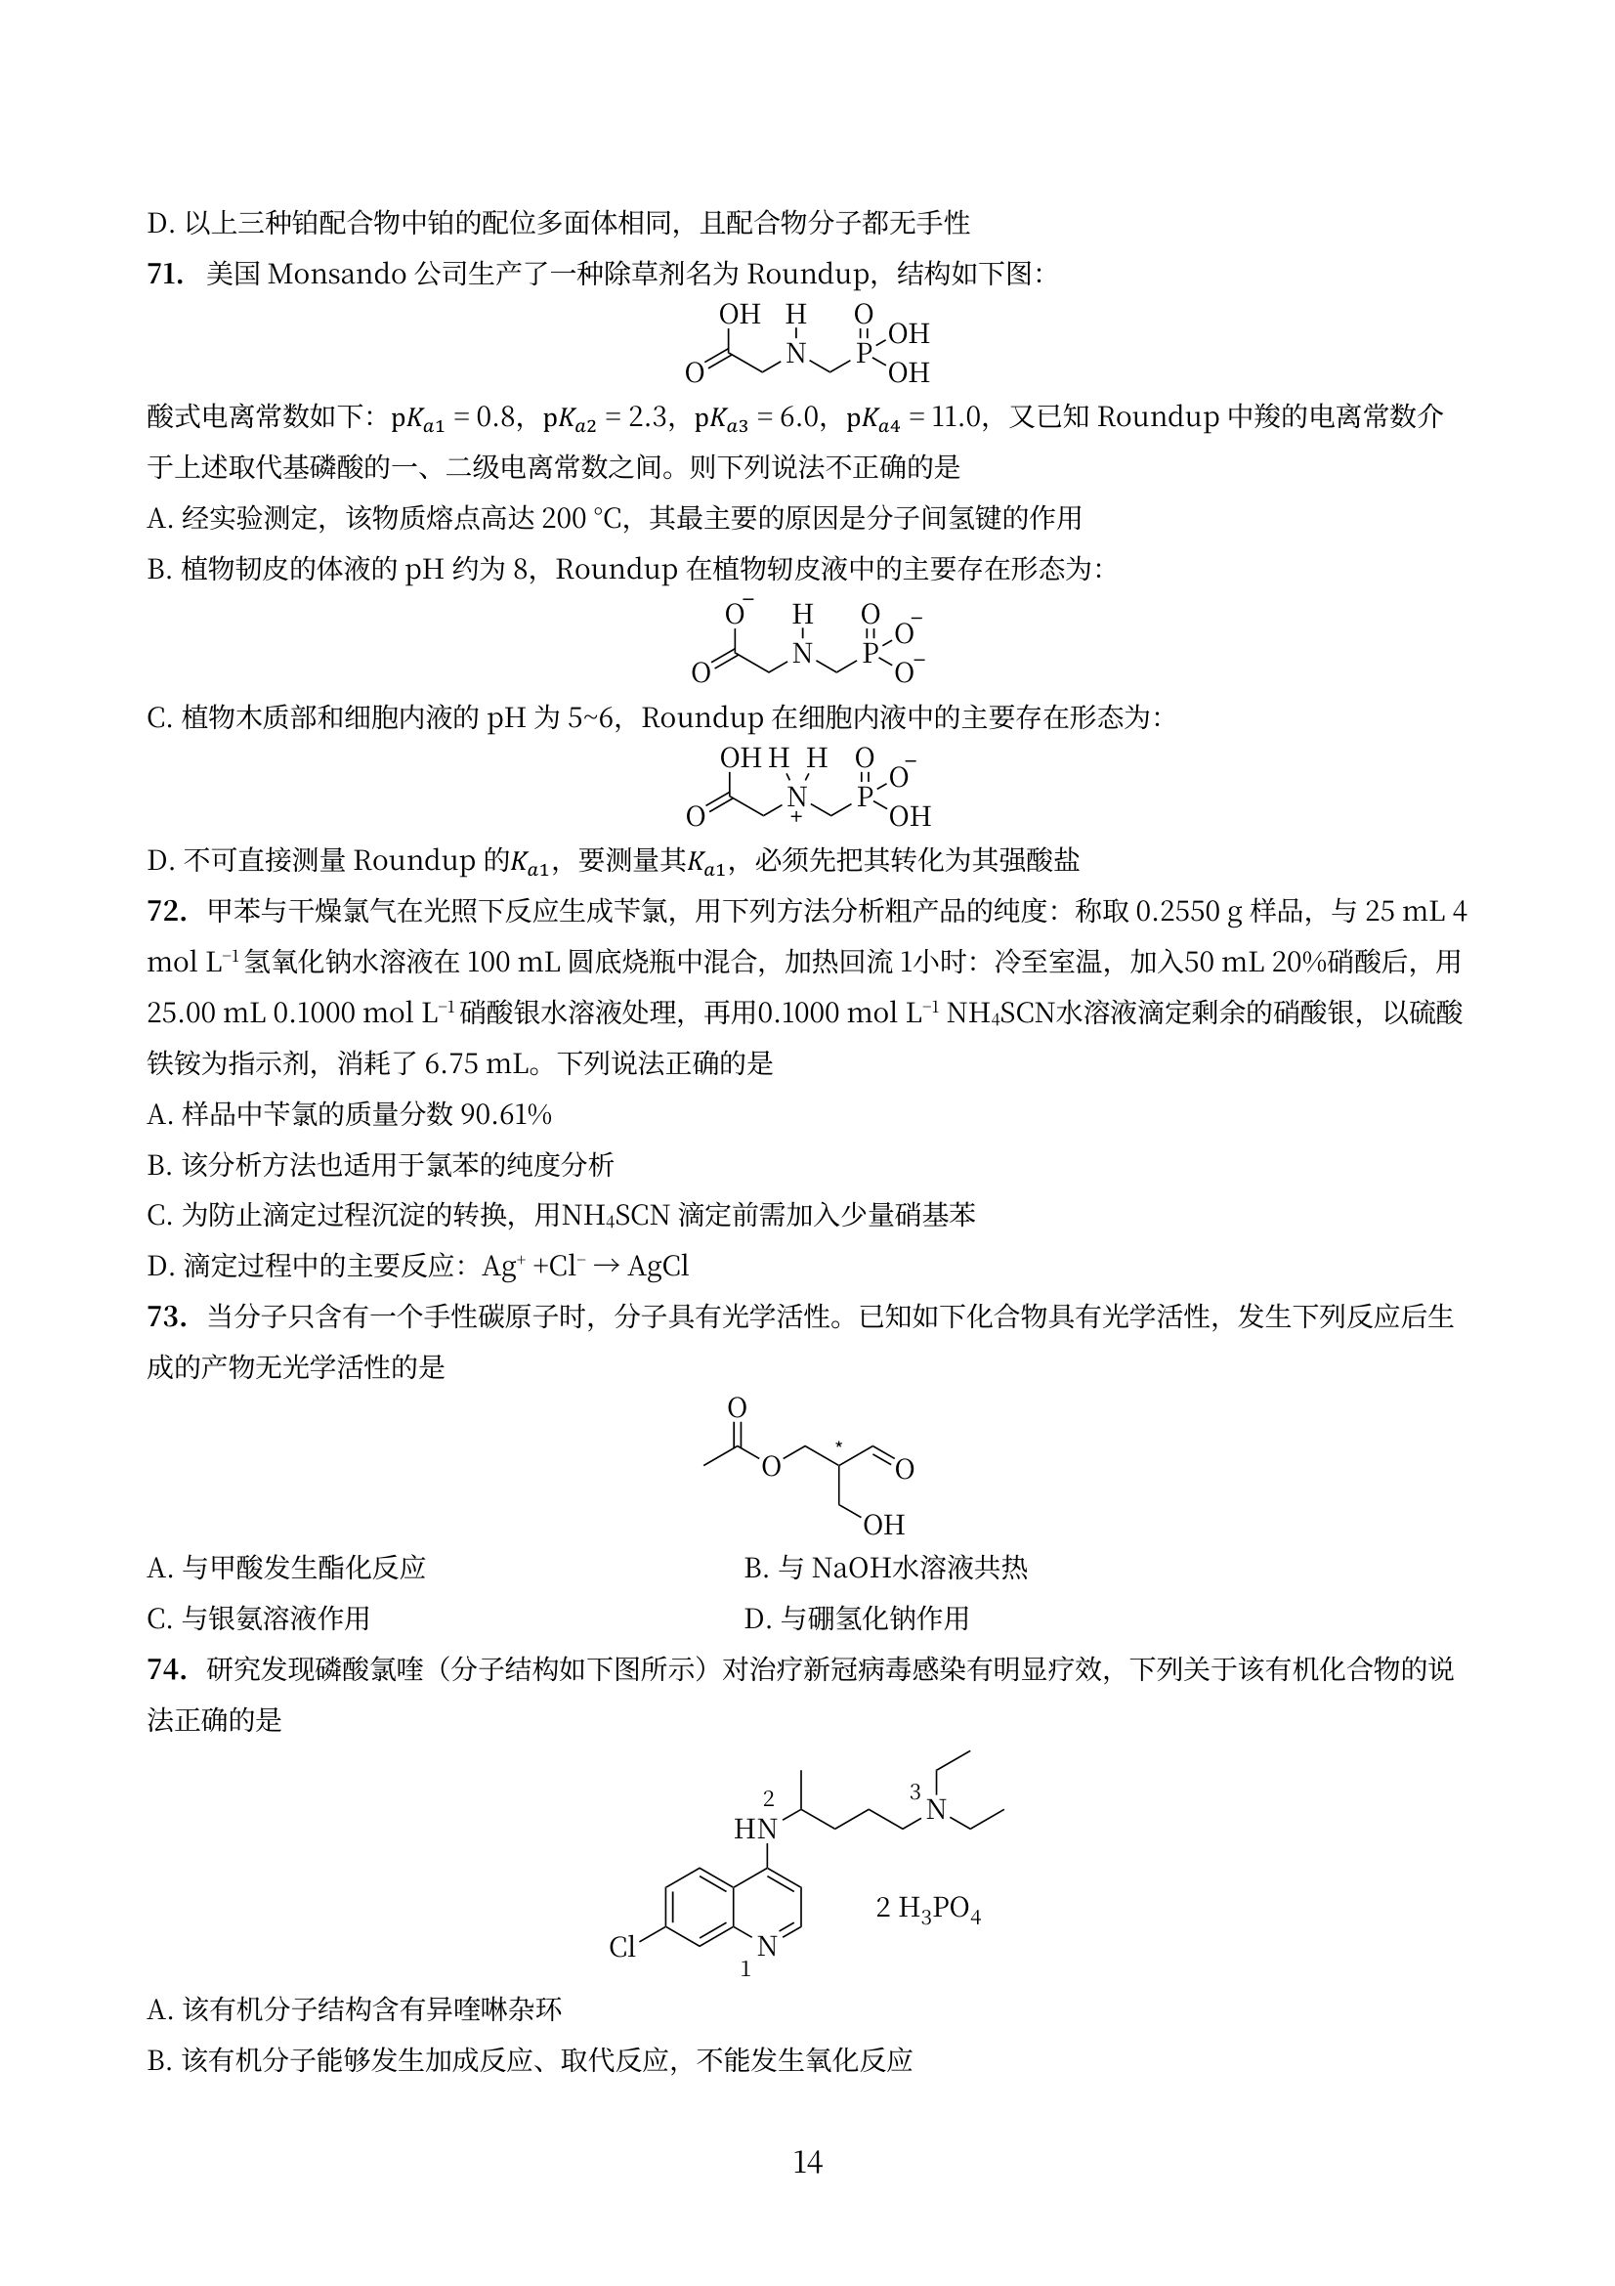
- A. 与甲酸发生酯化反应
- B. 与 NaOH 水溶液共热
- C. 与银氨溶液作用
- D. 与硼氢化钠作用
参考答案

参考答案

第 21 题
来源：2023年浙江省预赛试题第56题（单选）
题-浙江23-单选-56-杂环氮碱性强弱
某杂环化合物结构如下图所示，4 个氮原子的碱性由强到弱的顺序为：
杂环化合物结构（原卷第12页下图）：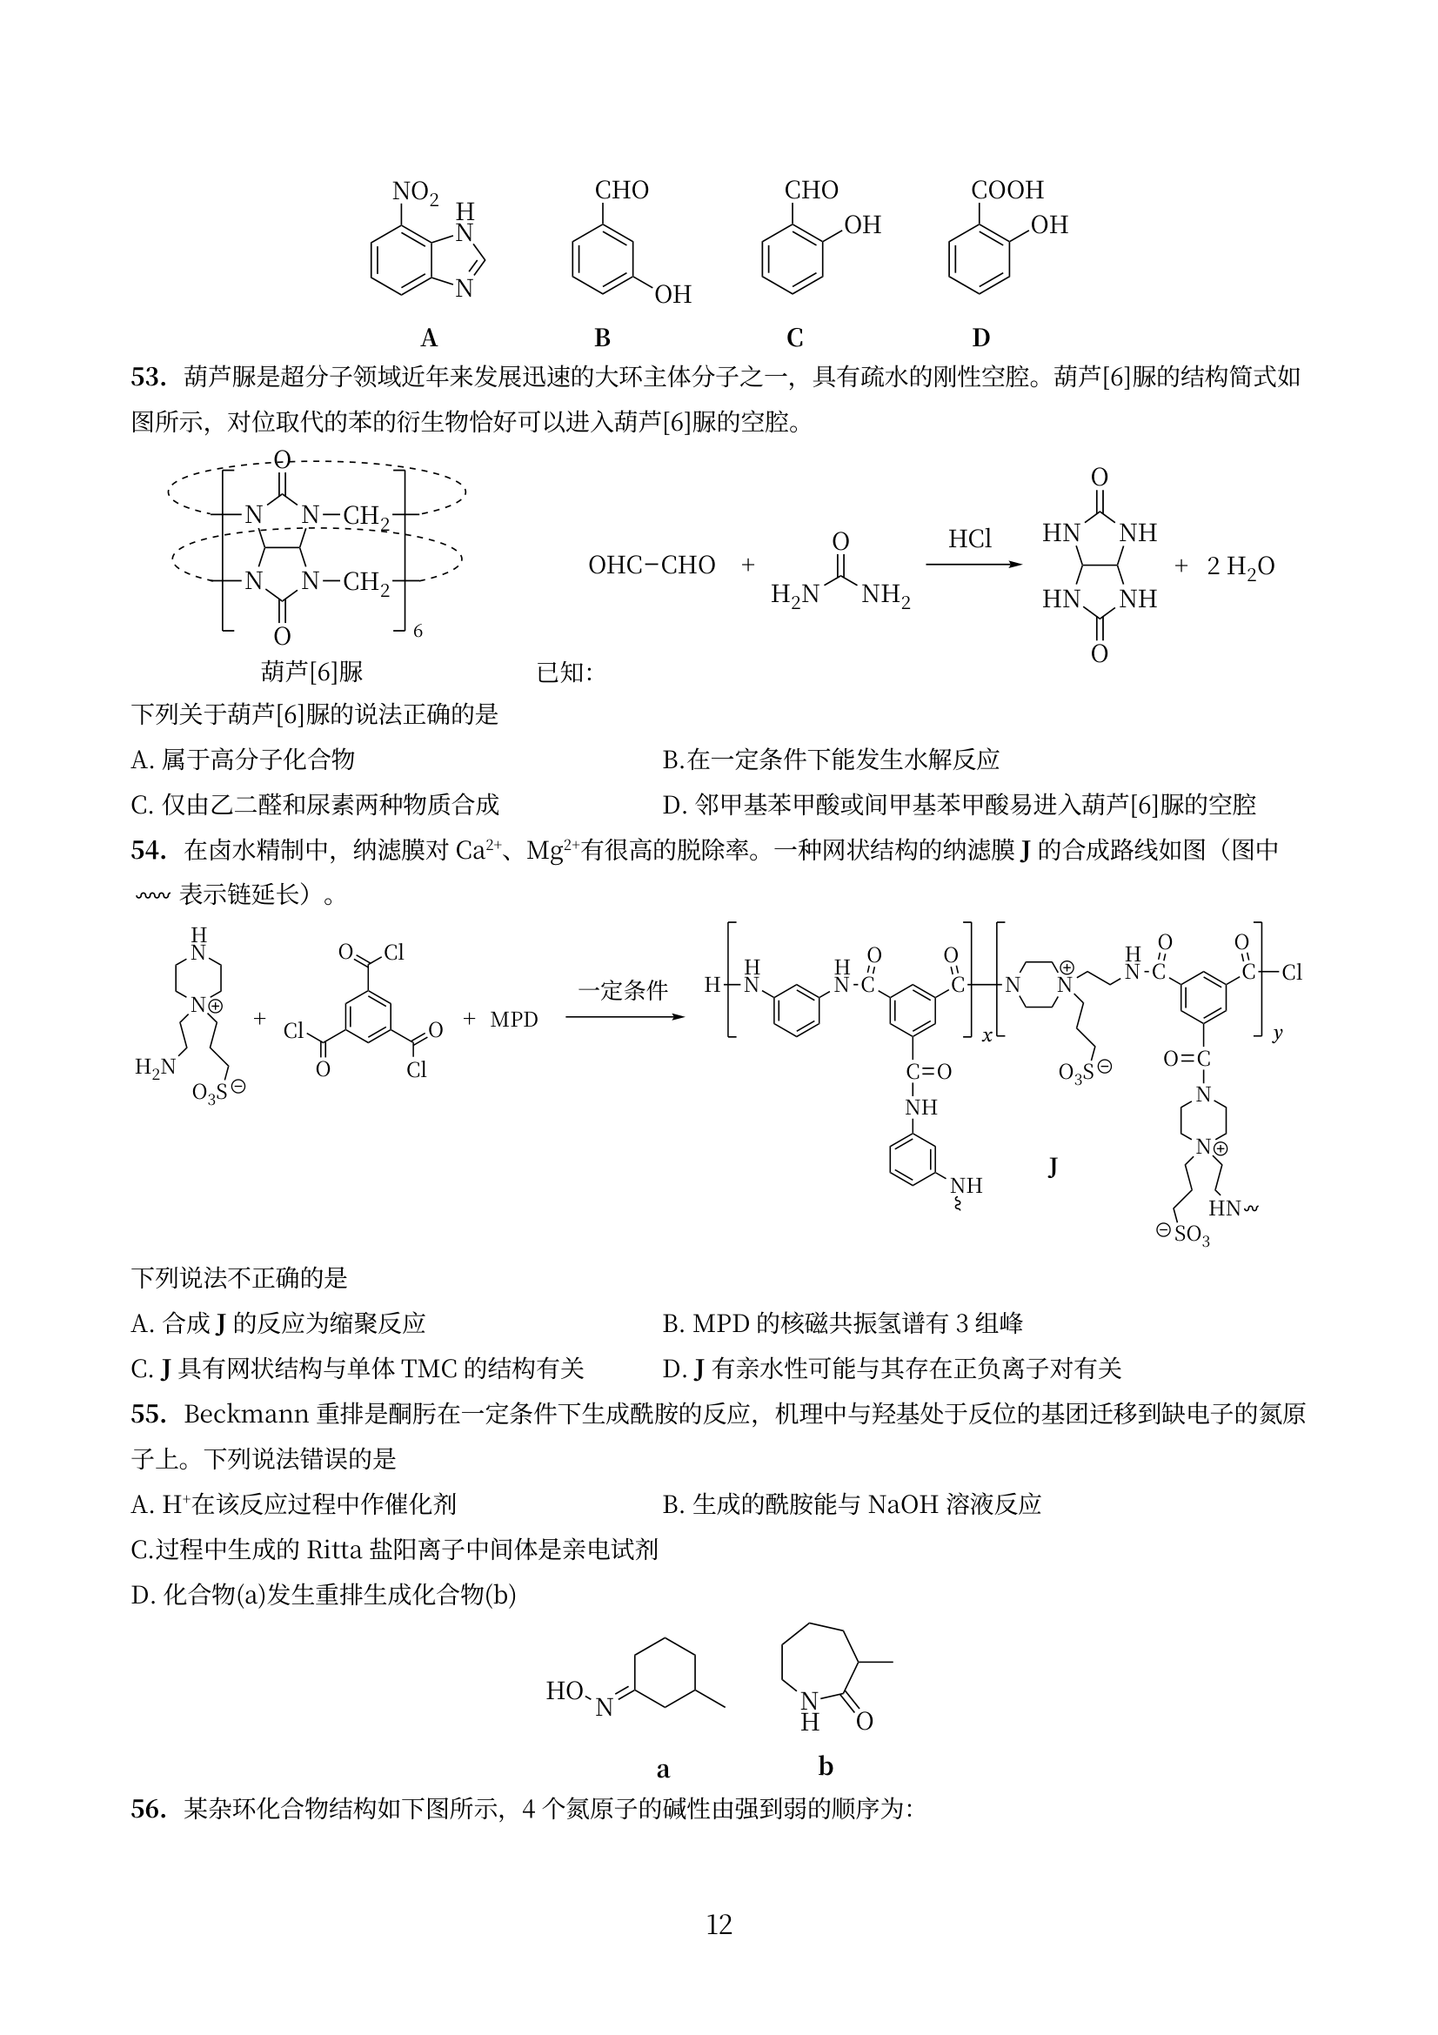
- A. 4321 B. 4213 C. 2431 D. 1324 E. 2341
参考答案

参考答案

第 22 题
来源：2023年浙江省预赛试题第78题（多选）
题-浙江23-多选-78-含硫有机物性质比较
下列说法正确的是：
结构比较选项（原卷第17页下图）：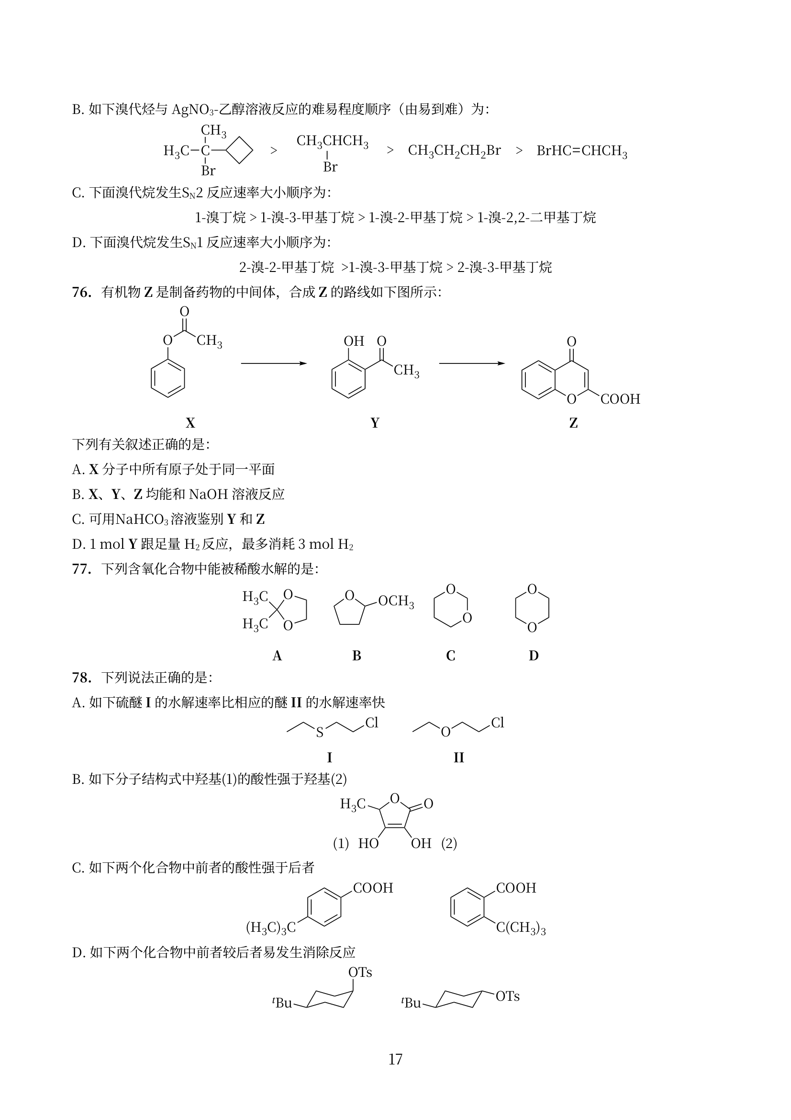
- A. 硫醚 I 的水解速率比相应的醚 II 的水解速率快
- B. 分子结构式中羟基(1)的酸性强于羟基(2)
- C. 两个化合物中前者的酸性强于后者
- D. 两个化合物中前者较后者易发生消除反应
参考答案

参考答案

第 23 题
来源：2022年浙江省预赛试题第55题（单选）
题-浙江22-单选-55-消除氧化产物
碳碳双键在酸性高锰酸钾条件下发生氧化断裂，其两边基团 =CH₂ 变成 CO₂；=CHR 变成 RCOOH；=CRR′ 变成 R′RC=O。分子式为 C₄H₉Br 的卤代烃 X 在 NaOH 醇溶液中加热消除得到有机物 Y，Y 被酸性 KMnO₄ 溶液氧化后不可能得到的产物是 - A. CH₃COOH B. CO₂ 和 CH₃COCH₃ - C. CO₂ 和 CH₃CH₂COOH D. HCO₂H 和 CH₃CH₂COOH
参考答案

参考答案

元素与分析

第 24 题
来源：2022年浙江省预赛试题第11题（单选）
题-浙江22-单选-11-元素化合物推断
W、X、Y、Z 是原子序数依次增大的短周期主族元素，原子序数总和为25，Y 的单质在空气中的含量为第2位，由这四种元素形成的某化合物的结构如下图所示。下列叙述正确的是
化合物结构（原卷第4页）：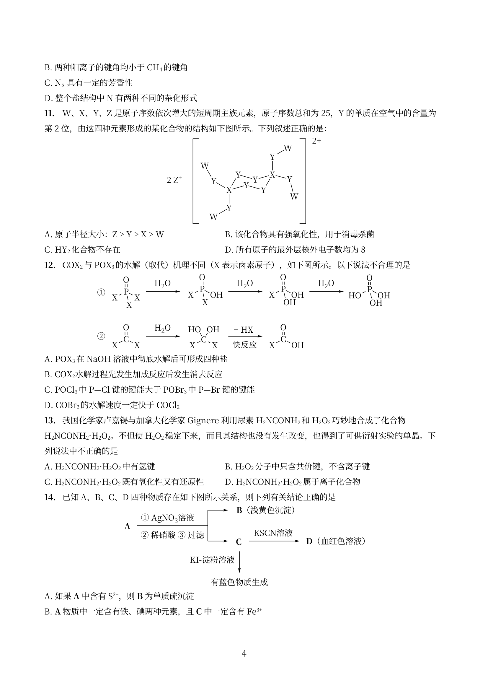
- A. 原子半径大小：Z > Y > X > W
- B. 该化合物具有强氧化性，用于消毒杀菌
- C. HY₂ 化合物不存在
- D. 所有原子的最外层核外电子数均为8
参考答案

参考答案

第 25 题
来源：2022年浙江省预赛试题第65题（多选）
题-浙江22-多选-65-固体混合推断
某固体混合物 X，含有 Al₂(SO₄)₃、FeCl₃、Na₂CO₃ 和 CuSO₄ 中的几种，进行如下实验：①X 与水作用有气泡冒出，得到有色沉淀 Y 和弱碱性溶液 Z；②沉淀 Y 与 NaOH 溶液作用，无变化。下列说法正确的是 - A. 混合物 X 中必定含有 Na₂CO₃，不含 Al₂(SO₄)₃ - B. 溶液 Z 中溶质主要是钠盐，且必含 NaHCO₃ - C. 灼烧沉淀 Y，可以得到黑色物质 - D. 往溶液 Z 中加入 Cu 粉，若不溶解，说明 X 中不含 FeCl₃
参考答案

参考答案

汇编统计：共 25 题。 无待复核项。

